**Adrián Tirado Ramos**

**Sistemas Informáticos**

**1º De DAW**

Dual Boot

ÍNDICE

Instalar Windows 2

Optimización DELTA 12

Instalación Ubuntu 15

# Instalar Windows

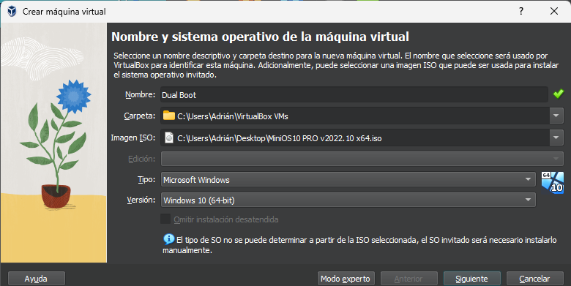

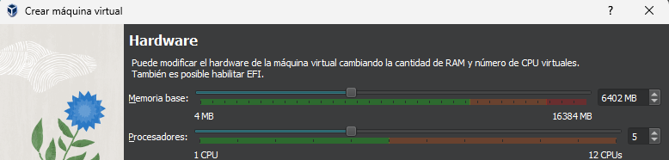

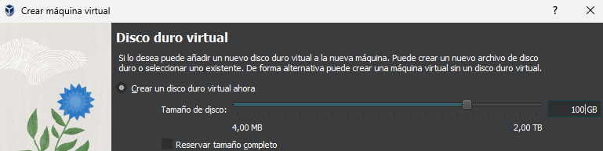

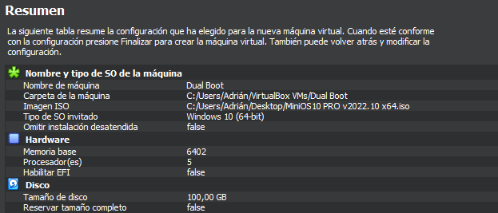

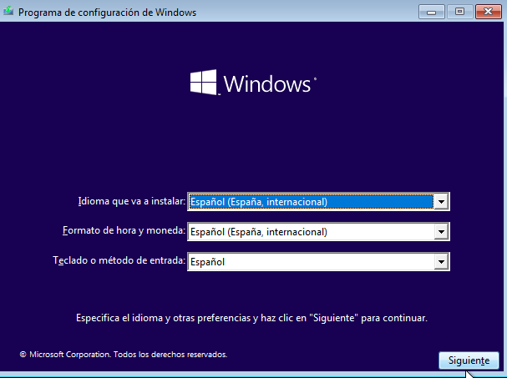

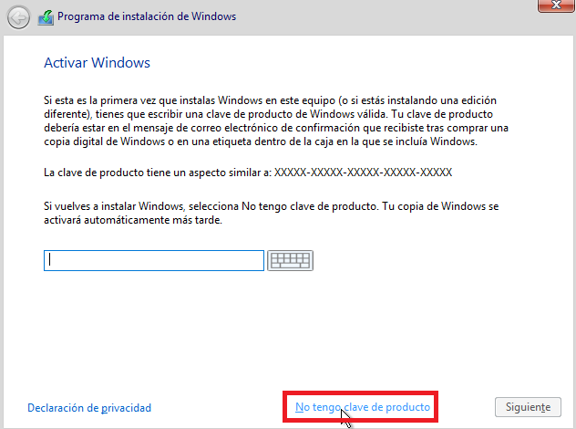

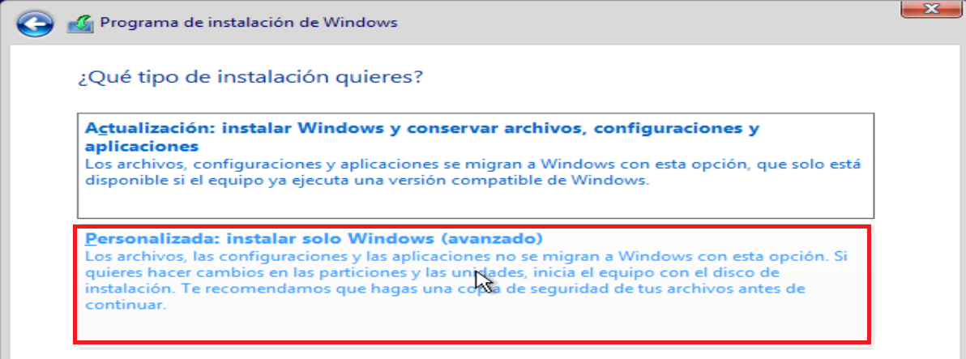

Ahora con el botón de nuevo le creamos una partición de 60gb a Windows y dejamos 40gb para linux

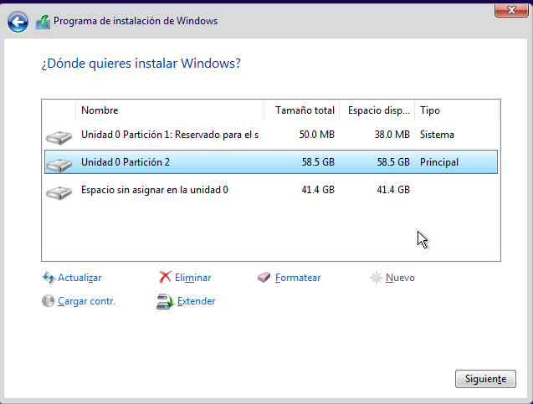

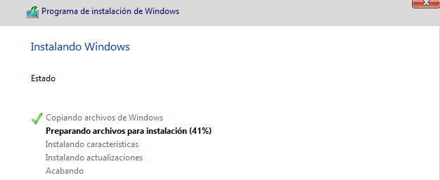

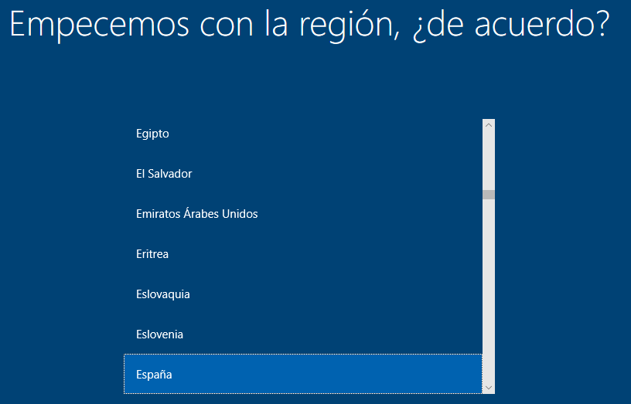

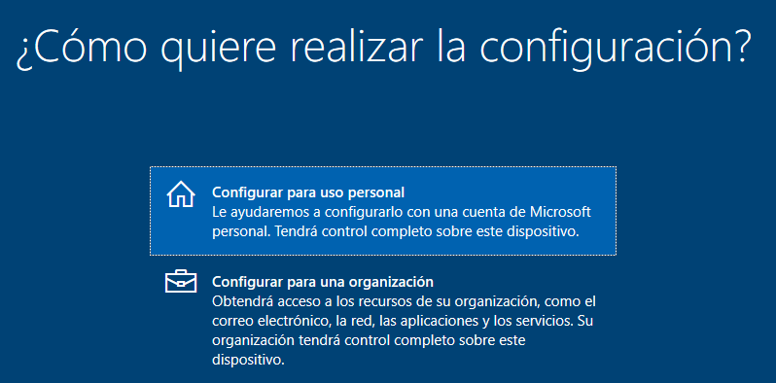

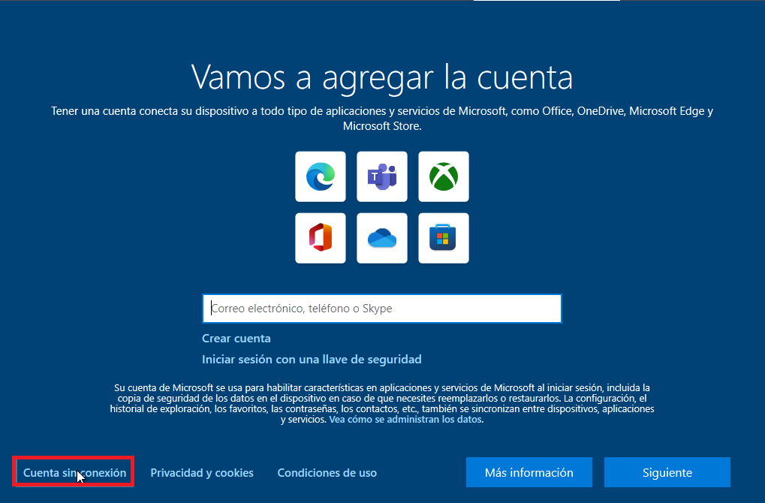

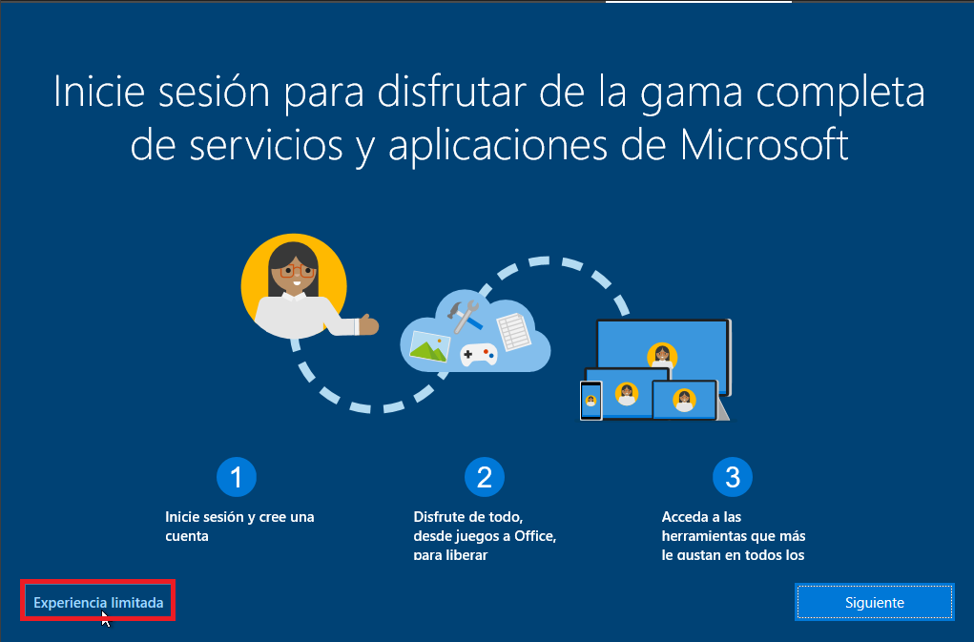

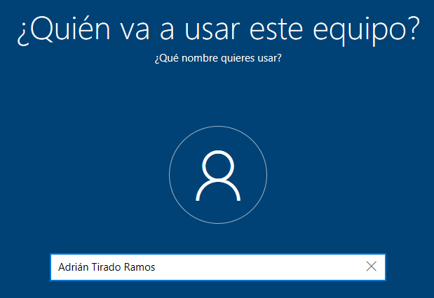

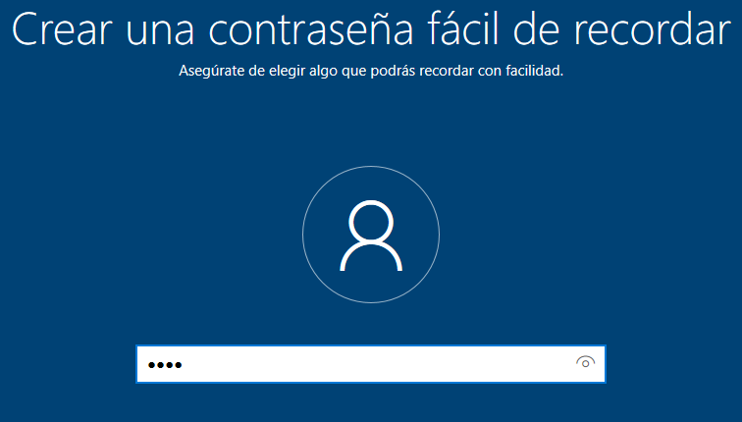

La volvemos a colocar de nuevo y ahora las preguntas de seguridad

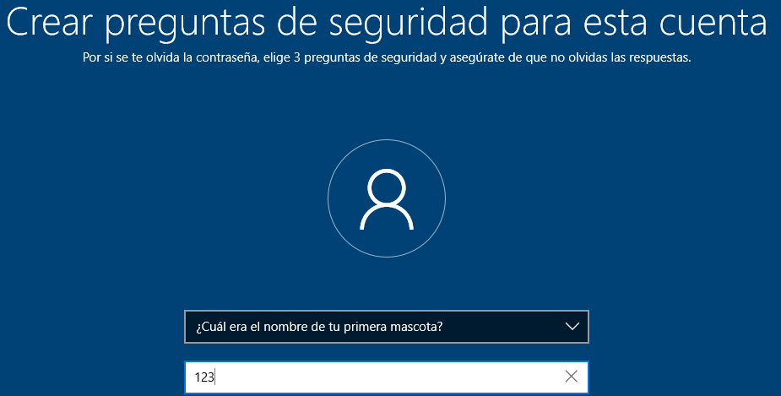

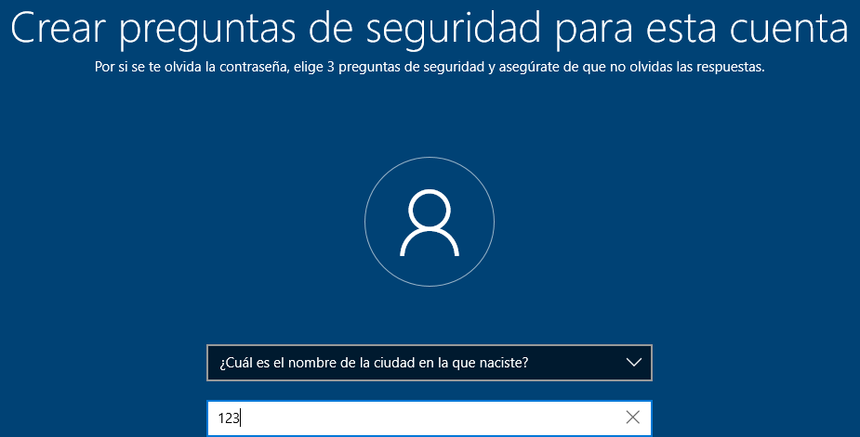

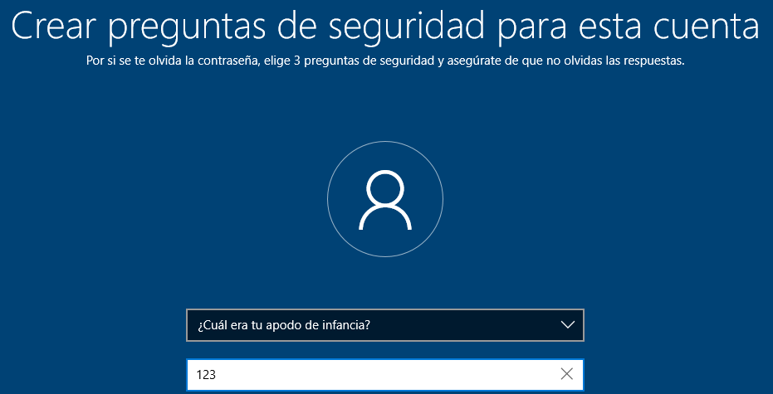

Para agilizar el proceso, vamos a darle lo mínimo a los permisos de Microsoft

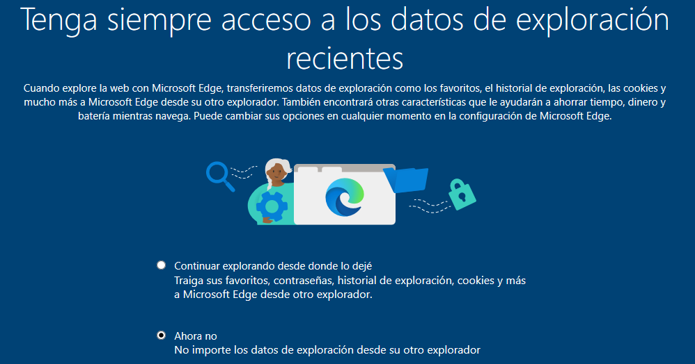

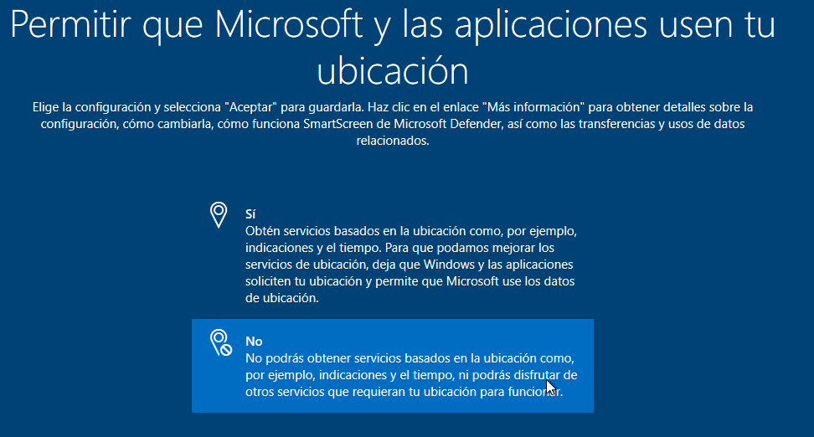

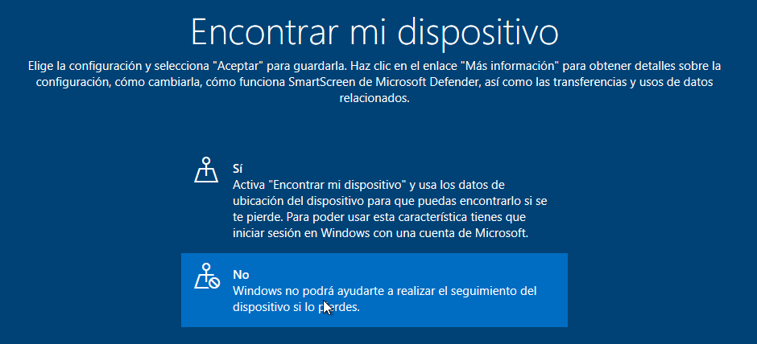

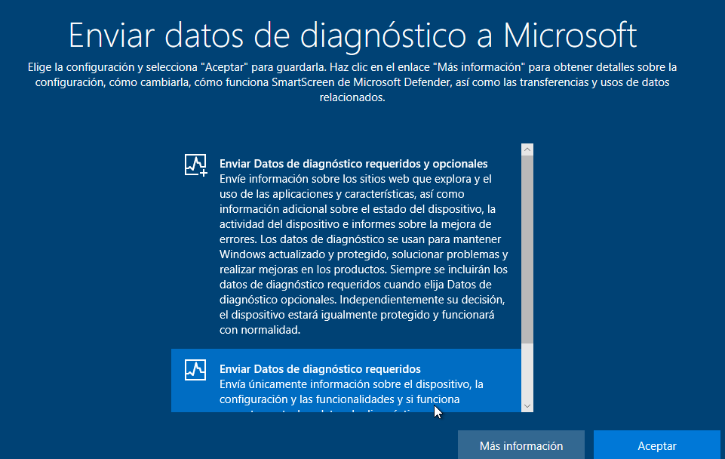

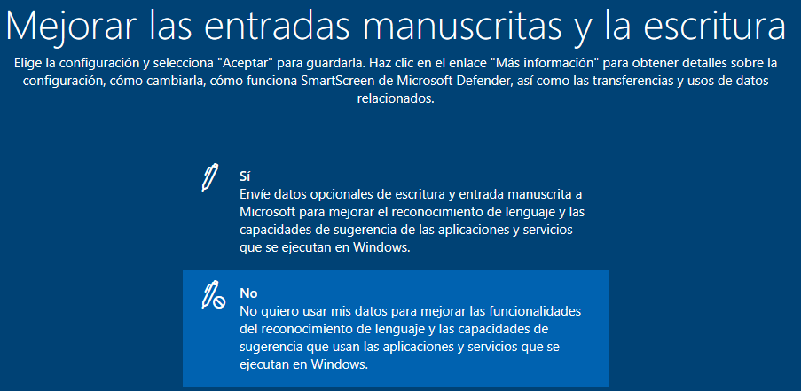

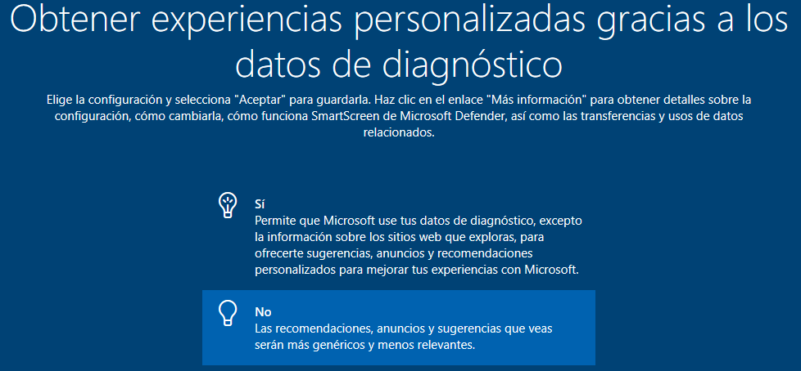

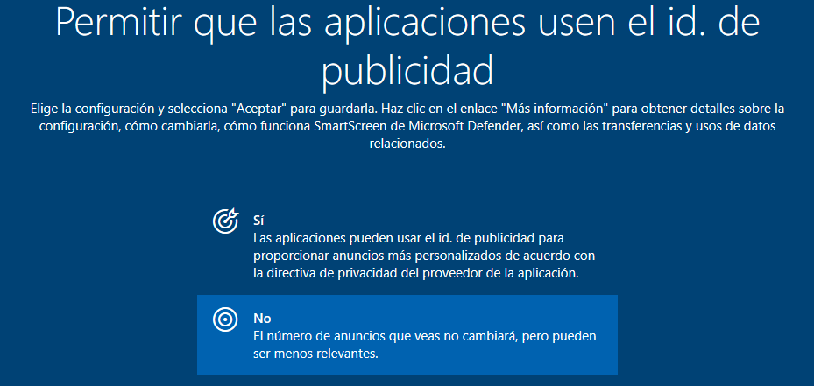

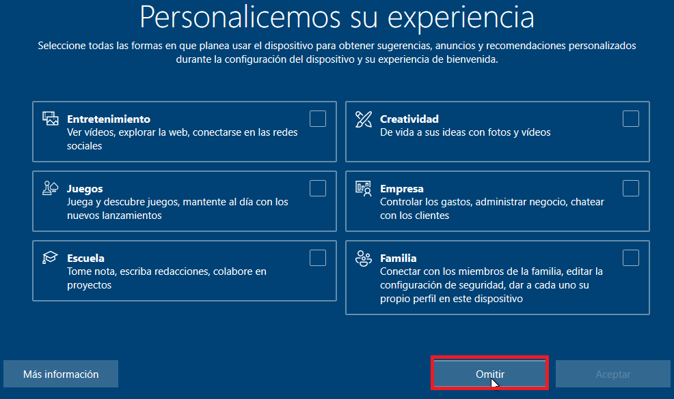

Ahora va a comenzar la Optimización de DELTA, que es de la versión de MiniOS10, si se usa otra distribución de Windows, se puede omitir

## Optimización DELTA

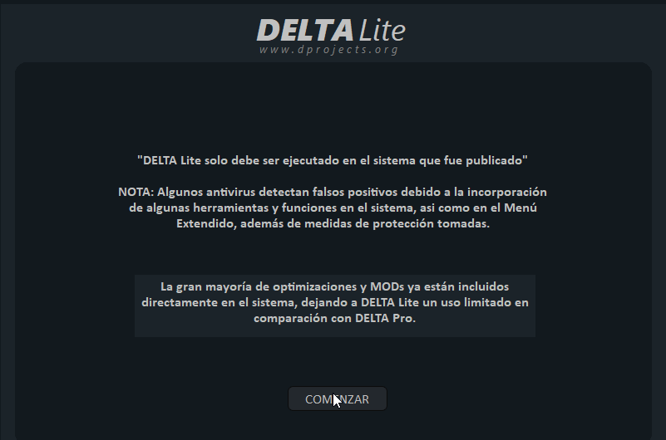

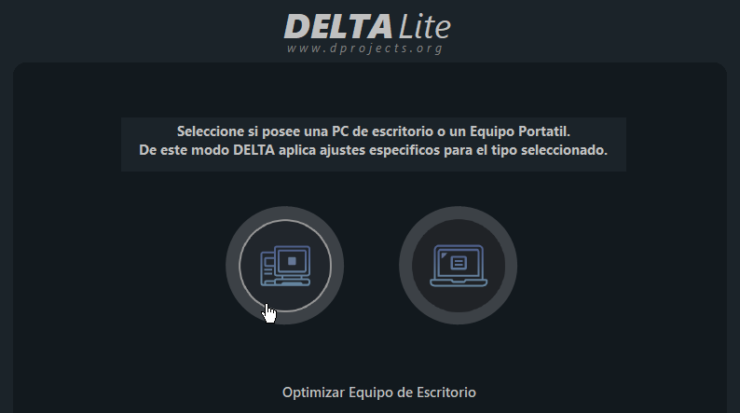

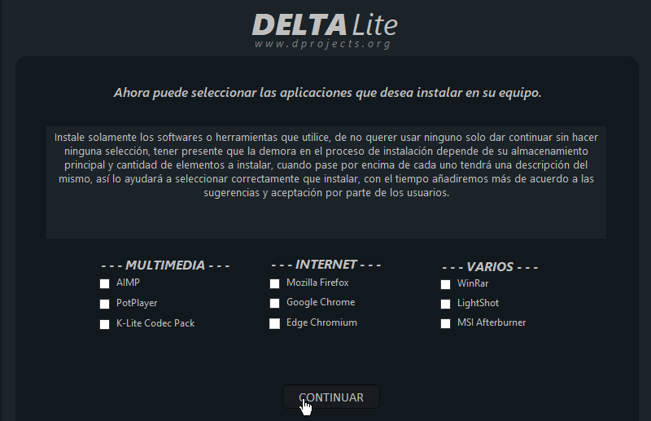

Recomiendo encarecidamente, instalar la primera y la tercera, ya que son las que menos modifican el sistema en sí, ya que rainmeter es una aplicación para el fondo de pantalla de nuestro ordenador y coloca cosas como la hora y varias cosas más, que van a provocar un mayor consumo general y si es un equipo con pocas capacidades no lo va a poder soportar

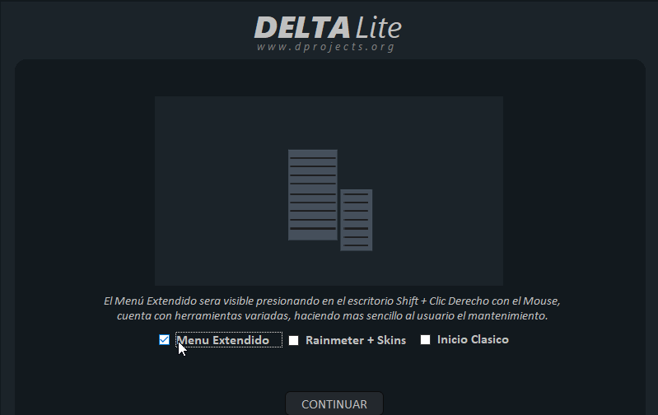

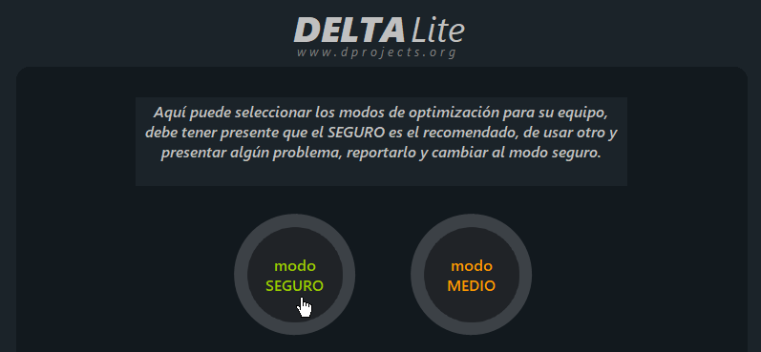

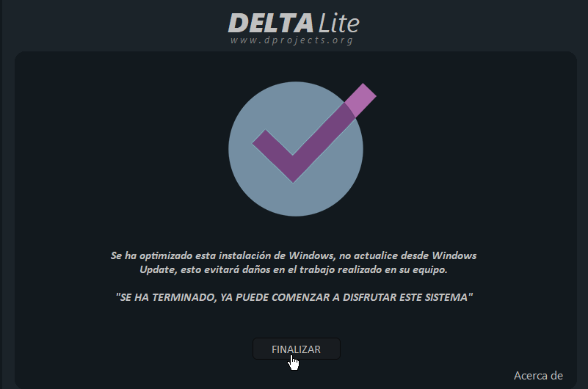

Y se reinciará.

Si lo hicimos correctamente, al apretar: Shift+Click derecho del ratón, se nos abrirá el siguiente menú con unas cuantas de herramientas

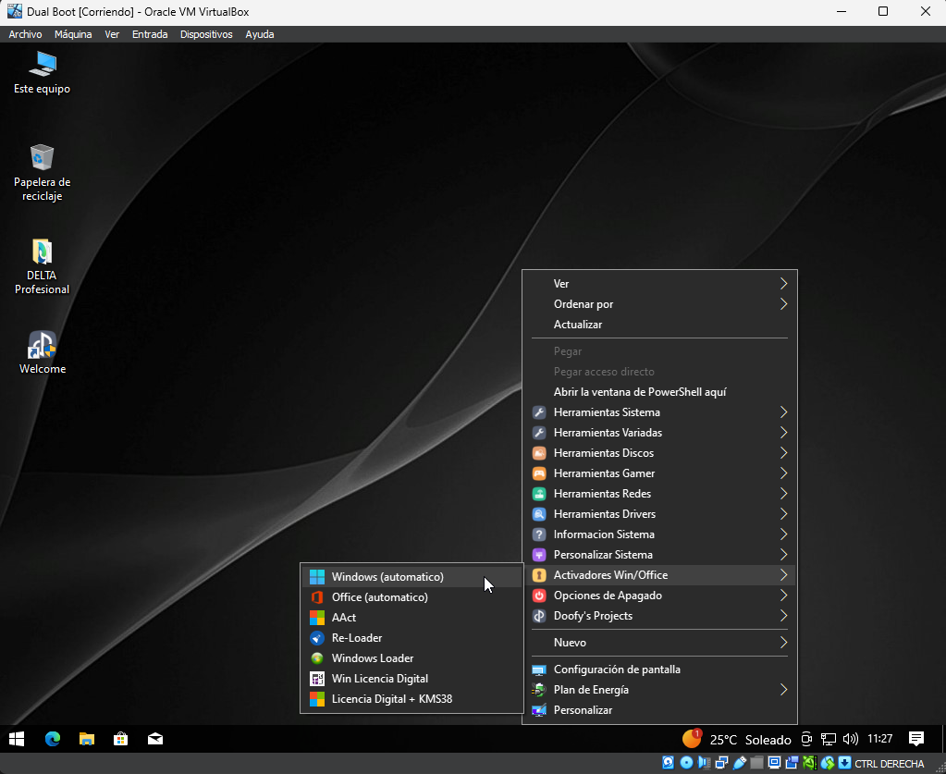

Y con esto, terminaría la instalación de windows

# Instalación Ubuntu

Con nuestra partición en el disco que dejamos a la hora de instalar Windows, colocamos la iso de Linux con la interfaz de virtualbox

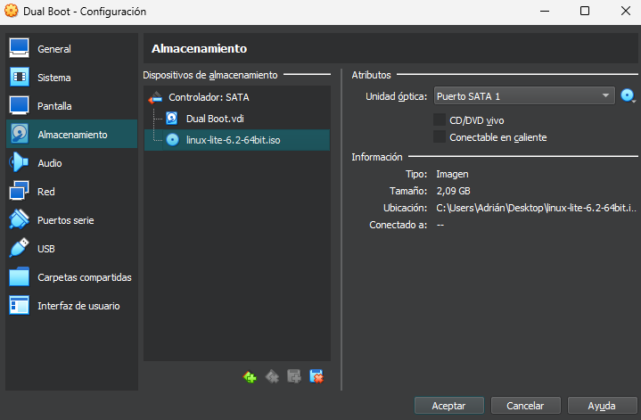

Y podemos instalar el SO mientras lo probamos o directamente instalarlo, por preferencia personal, yo lo voy a instalar mientras lo pruebo

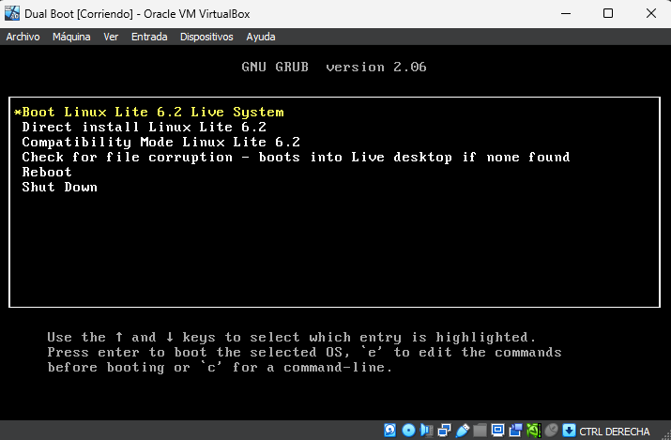

Cuando se ejecute, directamente nos mostrará este menú, en el cual le daremos a “install now”

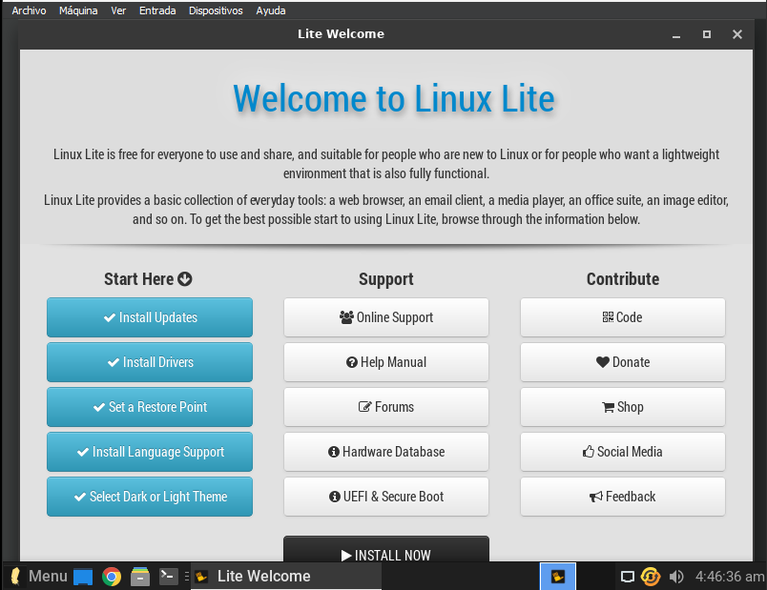

Elegimos el idioma español y la distribución de teclado española

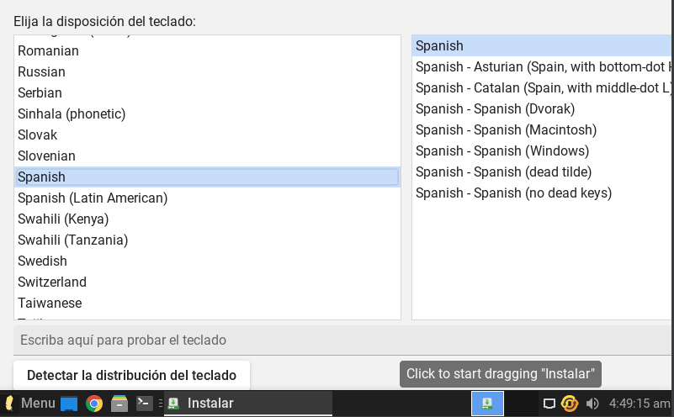

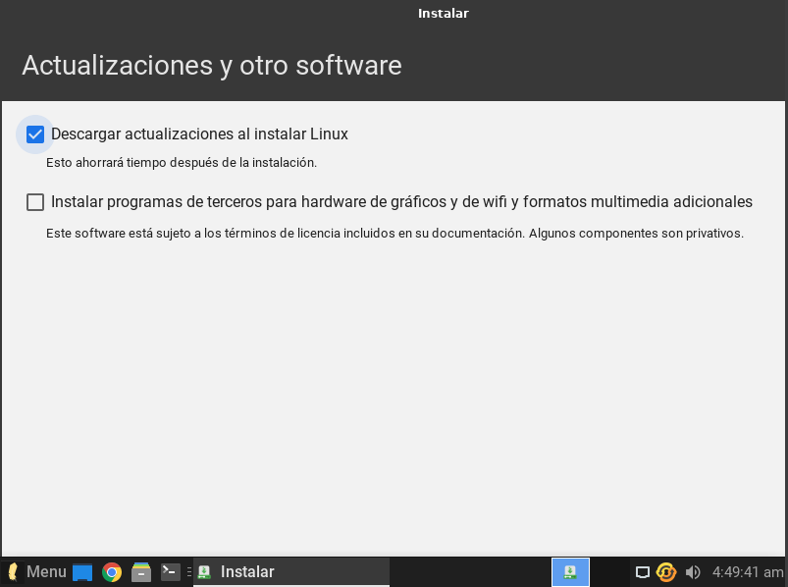

Y como Ubuntu lo suelen instalar gente de Windows, ya tienen automatizada la creación de todas las particiones y la detección de Windows, por lo que elegiré la primera opción

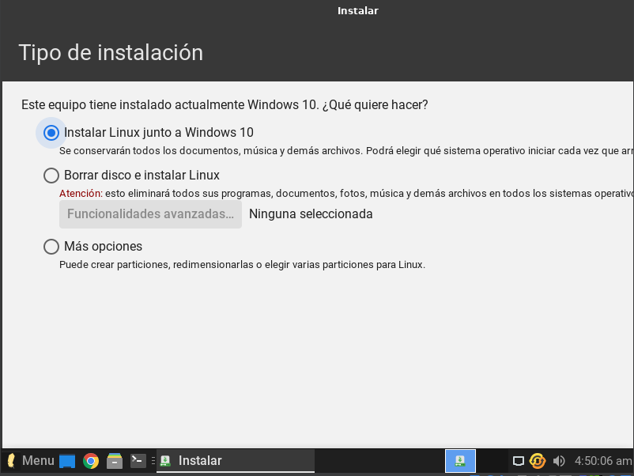

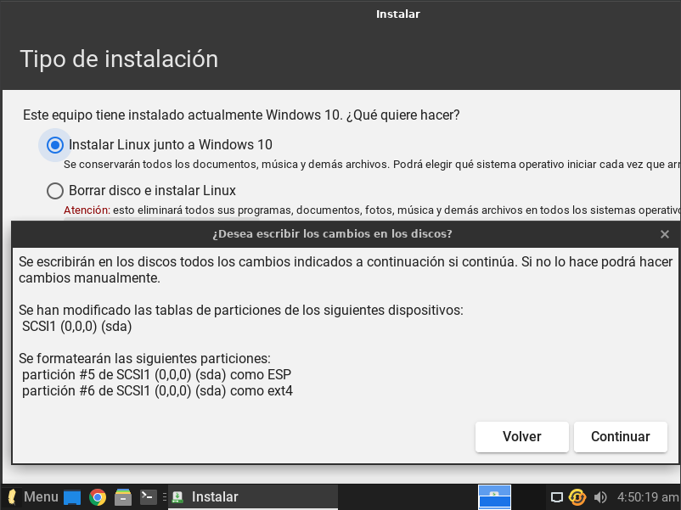

Coloco mi nombre y mi contraseña

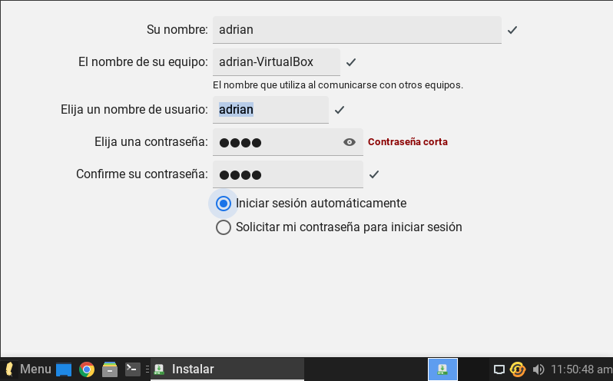

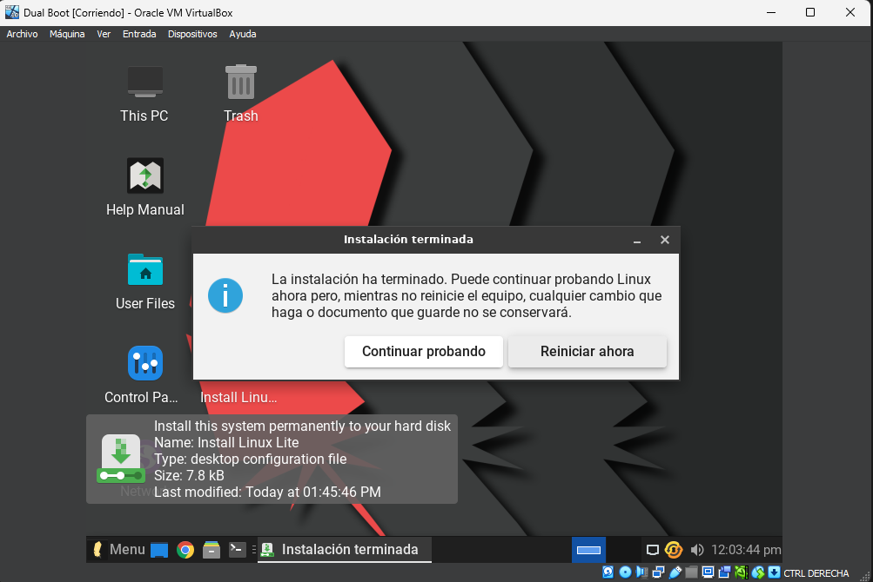

Yo le voy a dar a “reiniciar ahora” para comprobar que el Dual Boot me funciona correctamente

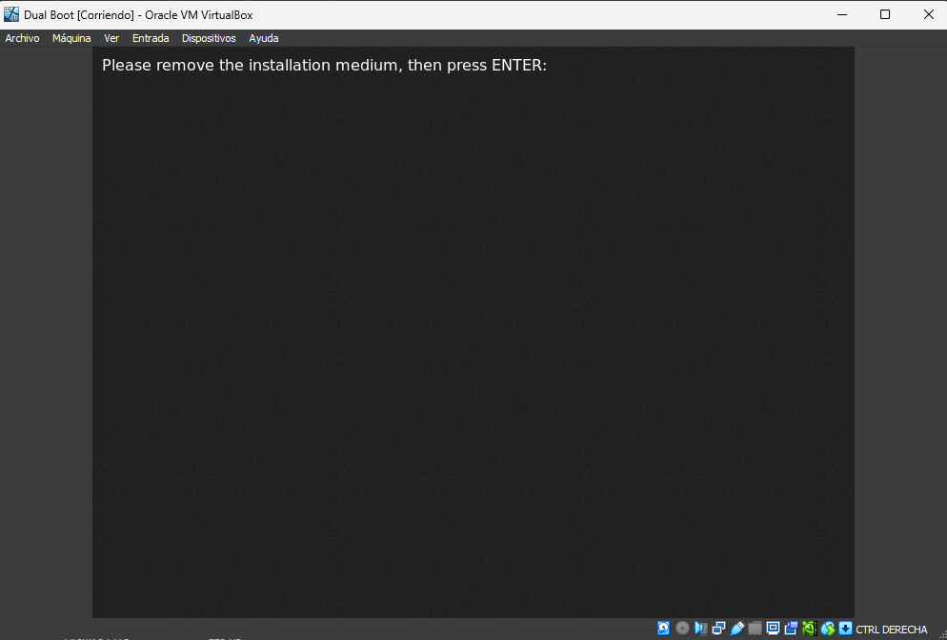

Y voy a ejecutar Ubuntu para ver que funciona como debe ser

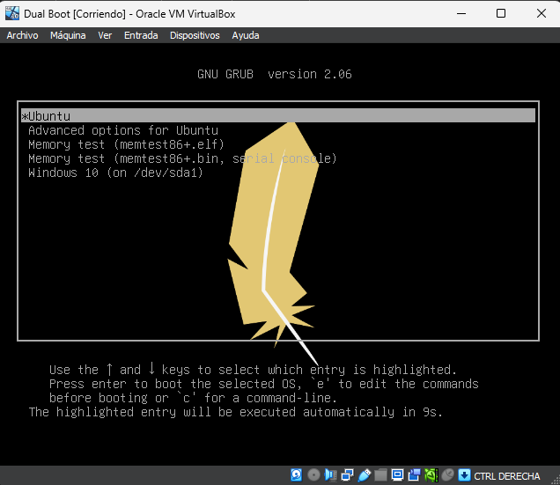

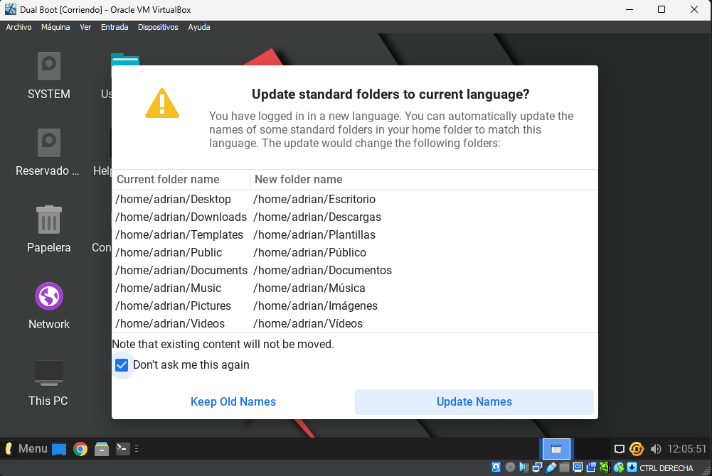

Y funciona correctamente, incluso me detectó el idioma español y me sugirió cambiar los nombres de los directorios

Voy a ejecutar este comando para actualizar los repositorios de Ubuntu

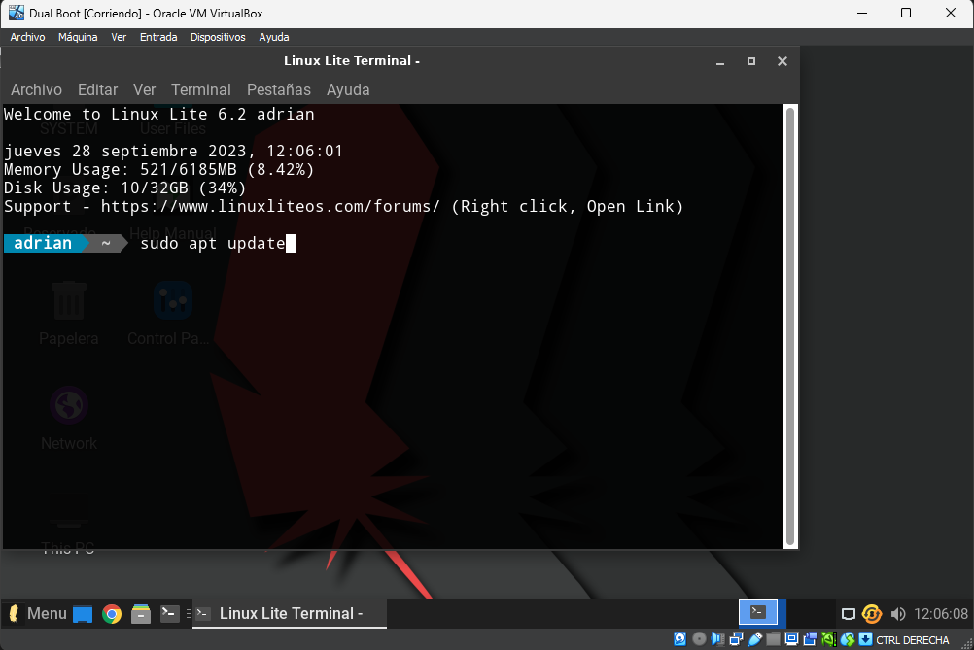

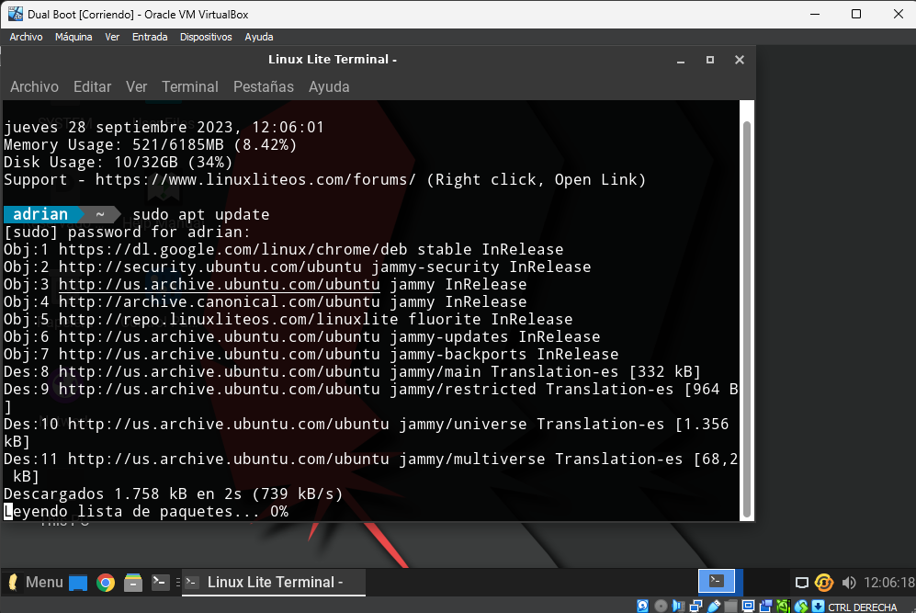

Y ahora ejecutaré el siguiente para actualizar mi versión de Ubuntu

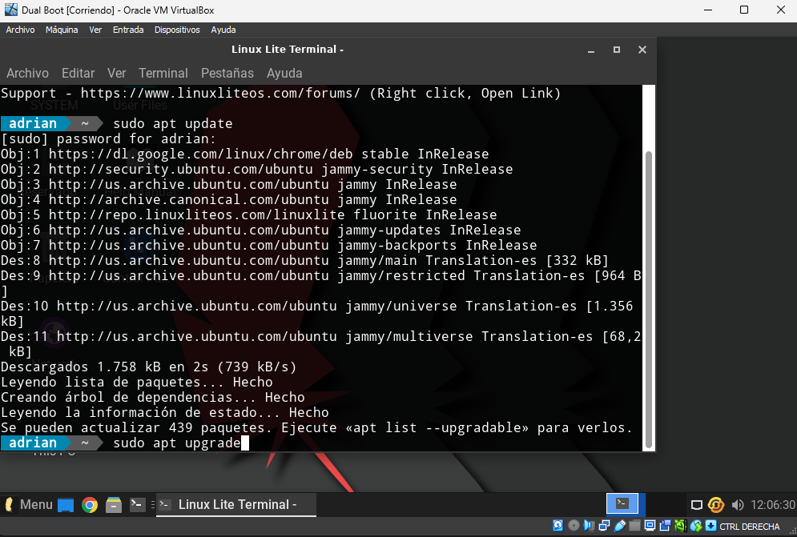

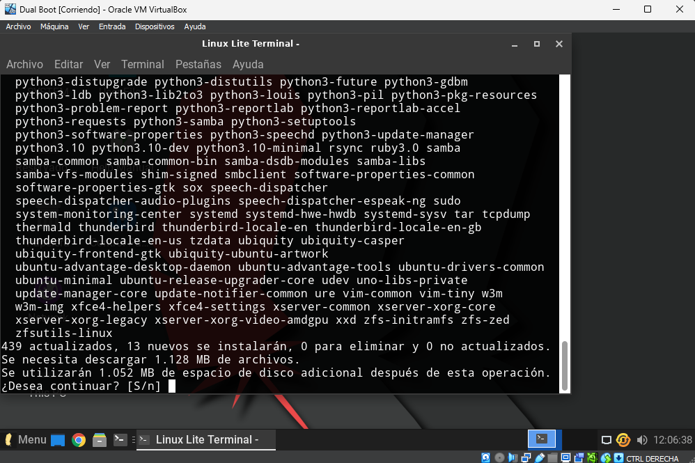

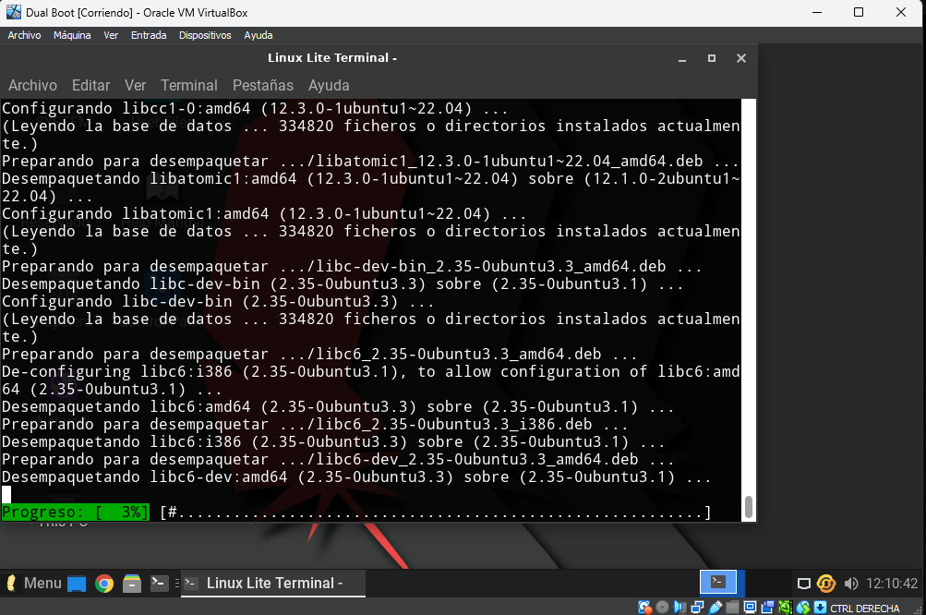

Y cuando termine, tendremos nuestro Ubuntu actualizado y con Windows.

Aquí muestro como me quedó las particiones luego de la instalación:

